Конспект занятия с детьми старшего дошкольного возраста
«Заказники и заповедники Омской области»
Цель: познакомить детей с заказниками нашей области и их роли в жизни животных.
Задачи:
- Систематизировать и расширить знания детей об обитателях заказников и заповедников.
- Способствовать развитию познавательной активности воспитанников.
- Воспитывать чувство ответственности за свое поведение в природе.
Ход:
Мотивация к деятельности и целеполагание:
Послушайте стихотворение и ответьте, о чем мы сегодня будем с вами говорить?
В заказниках лес и трава,
И животные бродят свободно.
Это зоны, где вечно жива
Наша Родина, наша природа.

- Сегодня на занятии мы с вами познакомимся с заказниками Омской области. Вспомним, какие животные обитают на территории Омской области.
- Как вы думаете, почему проблема охраны животных и растительного мира одна из важнейших проблем нашего времени?
- Для того чтобы сохранить уникальность растений и животного мира, люди создают заказники и заповедники. Как вы считаете они отличаются друг от друга?
- Сегодня я предлагаю вам разобраться, чем заказники отличаются от заповедников, и узнать, какие заказники есть на территории Омской Области.
- Чтобы у нас с вами все получилось, как мы с вами должны работать? (думать, размышлять, быть внимательными)

Основная часть
- Ребята давай те с вами подумаем, что же человек предпринял для сохранения природы и исчезающих животных?
- Да они стали организовывать заповедники и заказники.
- Ребята, а вы знаете чем отличаются заказник от заповедника? (Заказники создаются для сохранения и развития отдельных популяций животных, птиц или водных обитателей. Заповедники сохраняют все виды живых организмов в условиях их естественного обитания.
В заказниках предпринимаются меры для подкормки животных при неблагоприятно складывающихся погодных условиях. В заповедниках такие меры не предусмотрены, поскольку преследуется цель сохранить естественное развитие природного комплекса без активного вмешательства человека.
В заказниках вводятся временные ограничения на некоторые виды хозяйственной деятельности во избежание их пагубного влияния на процессы восстановления численности охраняемой популяции. В заповедниках любой вид хозяйственной и промышленной деятельности находится под постоянным запретом).
- Давайте обобщим, чем отличаются заказники от заповедников? (Ответы детей)
Заказники - это охраняемая природная территория, на которой под охраной находится не природный комплекс, а некоторые его части: только растения, только животные, либо их отдельные виды.
Государственные заповедники – это обширные территории, на которых в полном единении с природой и спокойствии живут самые разнообразные животные. В заповедниках запрещена охота и сбор редких растений.
Открытие заказников будет способствовать охране защите и воспроизводству животного мира, улучшению условий его обитания.
В Омской области организовано два природных заказника федерального значения и 12 государственных природных заказников регионального значения по охране животных и растений (рассказ о каждом особо охраняемой природной территории регионального значения и определение расположения на карте Омской области).
Работа с картой Омской области
Наименование |  | Место расположения (район) | Профиль | Площадь, га
Особо охраняемые природные территории регионального значения
Государственные природные заказники
1959 | «БАИРОВСКИЙ» | Тюкалинского, Колосовского и Саргатского | зоологический | 57 000
 | «СТЕПНОЙ» | Оконешниковского и Черлакского районов | зоологический | 75 000
1995 | «Пойма Любинская»  Выявлено 281 вид растений из которых 6 занесены в красную книгу Омской области | Любинский | комплексный | 1 413
2005 | «Аллапы»  Дикий кабан, косуля сибирская, лось, волк, бурый медведь и обитатели, занесенные в красную книгу Омской области: рысь, орлан-белохвостый, орел, беркут, филин, лебедь-кликун | Муромцевский | зоологический | 63 820
2005 | «Заозерный»  Дикий кабан, косуля сибирская, лось, волк, бурый медведь и обитатели, занесенные в красную книгу Омской области: рысь, орлан-белохвостый, орел, беркут, филин, лебедь-кликун | Большеуковский, Крутинский | зоологический | 233 400
2005 | «Килейный» | Большеуковский | зоологический | 129 465
2012 | «Озеро Эбейты»  Самое большое соленое озеро с целебными грязью | Москаленский, Полтавский, Исилькульский | комплексный | 10 000
2012 | «Амринская балка»  Растения занесенные в красную книгу Омского Прииртышья | Москаленский, Полтавский | комплексный | 460
2012 | «Лузинская дача»  Лесостепная зона  Охрана ели, сосны.  Косуля, заяц-беляк, лисица, боровые птицы | Любинский | зоологический | 30 400
2012 | «Пеликаньи острова»  Кудрявы пеликан | Крутинский | зоологический | 250
2013 | «Лесостепной»  На стыки двух природных зон степной и лесостепной. | Калачинский, Оконешниковский | зоологический | 57906,6
2013 | «Высокий Увал»  Большое разнообразие птиц особенно водоплавающих и хищных.  Основной охраняемый вид косуля сибирская (численностью 700 особей) | Саргатский | зоологический | 33779
2013 | «Надеждинский» Большие массивы леса. много копытных  Основной охраняемый вид косуля сибирская 500 особей | Большереченский | зоологический | 30446
2013 | «Приграничный»  Косуля сибирская 1000 особей | Называевский | зоологический | 70860

- Сегодня мы с вами познакомимся подробно с двумя государственными заказниками федерального значения - это «Баировский» и «Степной».
Государственный природный заказник «БАИРОВСКИЙ» — один из старейших. Он расположен на территории Тюкалинского, Колосовского и Саргатского районов. Основное направление заказника – воспроизводство и охрана лебедей, гусей, уток, журавлей, болотной и полевой дичи, а также лосей, косуль и зайцев-беляков. Наличие водоемов с богатой водной растительностью и фауной беспозвоночных создает благоприятные условия для птиц. Здесь самые крупные гнездовые скопления лебедя-кликуна, гуся серого, журавля серого, кроншнепа большого. Сюда прилетают на линьку водоплавающие пернатые с других водоемов области. Основная масса пролетной дичи останавливается на озерах заказника — белолобый гусь, гуменник, гоголь, свиязь. Случается, прилетает лебедь-шипун. В заказнике также обитает ондатра, лисица красная, хорь светлый, горностай, норка, лось, косуля, куропатка белая, серая.
Государственный комплексный заказник «СТЕПНОЙ» создан на территории Оконешниковского и Черлакского районов, площадь —75 тысяч гектаров. Создание его вызвано тем, что необходимо было улучшить воспроизводство и охрану лебедей-шипунов, гусей, уток, журавлей, полевой дичи, зайцев-беляков.
- Ребята, подумаете и назовите основные цели создания заказника (сохранение, восстановление, воспроизводство отдельных видов животных; охрана редких, исчезающих или нуждающихся в особой охране видов животных).
- Теперь я вам предлагаю поиграть, для этого нам нужно разделиться на две команды. Как можно поделиться на команды? (дети делятся на две команды, придумывают названия).
Практическая работа
1) Викторина (командная игра)
1. Сколько государственных природных заказников федерального значения находится на территории Омской области?
один
два
2. Как называются природный заказники федерального значения?
«Прибрежный»
«Новый»
«Степной»
«Баировский»
«Высокий берег»
3. Назовите самые крупные гнездовые скопления птиц заказника «Баировский»?
лебедей-кликунов,
ворон,
воробьев,
сорок,
утка.
3. Какие животные обитают в заказнике «Баировский»?
ондатра,
лисица красная,
хорь светлый,
лось,
косуля.
2) Работа по парам: разгадывание филвордов о животных, охраняемых в заказниках и заповедников.
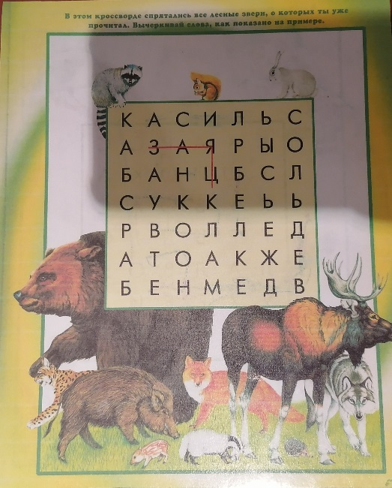

3) Индивидуальная работа: распредели картинки по категориям: млекопитающие, растения, рыбы, птицы, насекомые (пока дети работают, подготовка документов – грамот - для награждения по итогам викторины)
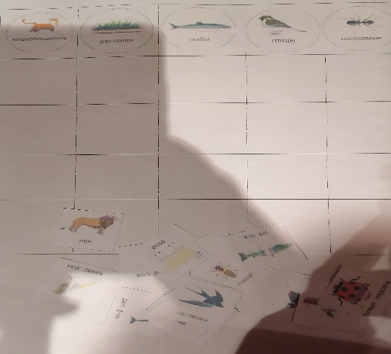

Подведение итогов. Рефлексия
- Сегодня большое внимание уделяется проблеме охраны окружающей среды. Население Омской области не имеет широкой информации об особо охраняемых природных территориях, а знать памятники природы, заботиться об их охране необходимо, поскольку постоянная забота о природе – долг каждого человека. Засоряя озера и леса, вытаптывая растения и уничтожая животных, человек не задумывается над губительными последствиями воздействия на природу, а она в настоящее время находится в катастрофическом положении. Я надеюсь, что полученные сегодня знания пригодятся вам в жизни.
- Какие два заказника Омской области относятся к федеральным?
Сегодня я понял (а), что …
Понравилось ли вам играть в викторину? Трудно ли было в парах решать филворд? Сам филворд был сложным или работа в парах, умение договариваться с друг с другом? Возникли ли вопросы в процессе саммостоятельно распределения живых существ по группам?
Оцените свою работу на занятии: если не возникло трудностей, все получилось - ….., если в чем-то затруднялся, но справился сам, помогли.
- Занятие окончено.

